问题记录

1. React-Router 刷新后报错 or Cannot GET /detail

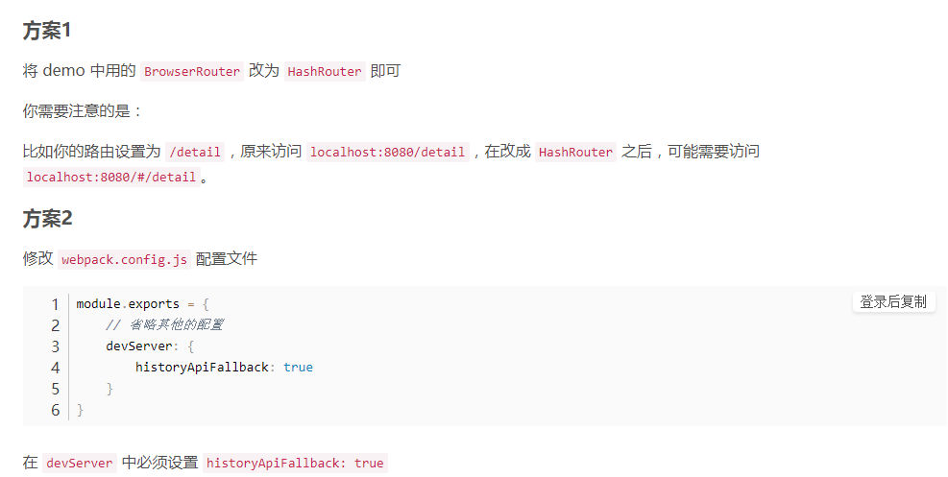

参考：<https://blog.csdn.net/zwkkkk1/article/details/83411071>

1. 配置basename后刷新不是默认也报错



1. 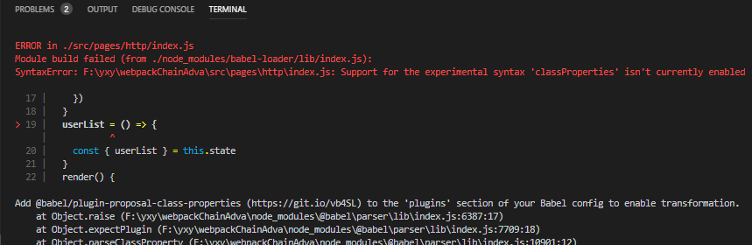

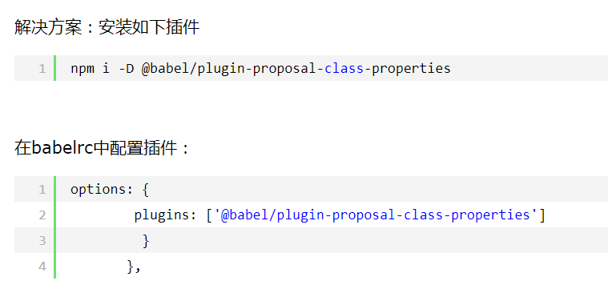

npm install --save-dev @babel/plugin-proposal-class-properties

1. http-server打不开

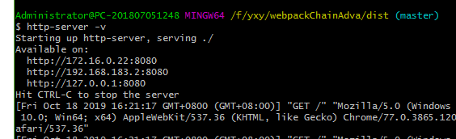

解决：

在路径后加index.html



1. Npm run build 重新运行，内容没改变，缓存问题